การคัดแยกขยะมูลฝอย
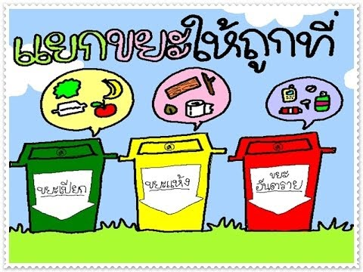

ทสม. ควรรณรงค์ให้ความรู้แก่ประชาชนที่พักอาศัยอยู่ในบ้านเรือน หรือ เจ้าของประกอบการ อาคารที่พักอาศัย อาคารสำนักงาน สถาบันการศึกษา ห้างสรรพสินค้า โรงแรม สถานประกอบการและสถานที่อยู่อาศัยอื่นๆ ดำเนินการคัดแยกและเก็บกัก ขยะที่เกิดขึ้นดังต่อไปนี้
1.คัดแยกขยะที่สามารถนำกลับมาใช้ประโยชน์ใหม่ได้หรือขยะรีไซเคิล ออกจากขยะย่อยสลาย ขยะอันตรายและขยะทั่วไป
2.เก็บกักขยะที่ทำการคัดแยกแล้วในถุงหรือถังรองรับขยะแบบแยกประเภทที่ หน่วยราชการกำหนด
3.เก็บกักขยะที่ทำการคัดแยกแล้วในบริเวณที่มีอากาศถ่ายเทสะดวก มีแสง สว่างเพียงพอ ไม่กีดขวางทางเดิน อยู่ห่างจากสถานที่ประกอบอาหาร ที่ รับประทานอาหาร และแหล่งน้ำดื่ม
4.ให้เก็บกักขยะอันตราย หรือภาชนะบรรจุสารที่ไม่ทราบแน่ชัด เป็นสัดส่วนแยก ต่างหากจากขยะอื่นๆ เพื่อป้องกันการแพร่กระจายของสารพิษ หรือการระเบิด เพื่อแยกทิ้งตามรูปแบบการเก็บรวบรวมของ อปท. ซึ่งมี3 แบบหลักๆ ได้แก่
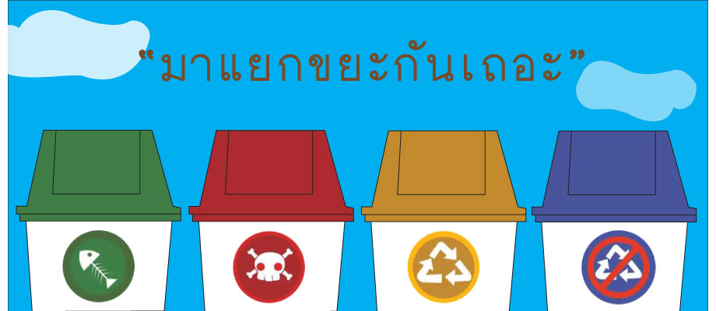

1)การเก็บจากหน้าบ้านพร้อมขยะทั่วไปโดยการเก็บขนมีช่องแยกขยะอันตราย
2)การเก็บจากหน้าบ้านตามวันที่กำหนดโดยมีรถเก็บขยะอันตรายโดยเฉพาะ
3)การนำไปทิ้งในภาชนะหรือสถานที่รวบรวมขยะอันตรายของชุมชนที่จัดไว้เฉพาะ
5.ห้ามเก็บกักขยะอันตรายไว้รวมกัน โดยให้แยกเก็บเป็นประเภทๆ หากเป็น ของเหลวให้ใส่ถังหรือภาชนะบรรจุที่มิดชิดและไม่รั่วไหล และห้ามเท ของเหลวต่างชนิดปนกันเนื่องจากอาจเกิดการระเบิดหากเป็นของแข็ง หรือกึ่งของแข็งให้เก็บใส่ถังหรือภาชนะที่แข็งแรง
6.หลีกเลี่ยงการเก็บกักขยะที่ทำการคัดแยกแล้วและมีคุณสมบัติที่เหมาะ แก่การเพาะพันธุ์ของพาหะนำโรค หรือที่อาจเกิดการรั่วไหลของสารพิษ ไว้เป็นเวลานาน
7.หากมีการใช้น้ำทำความสะอาดวัสดุคัดแยกแล้วหรือวัสดุเหลือใช้ที่มีไขมัน หรือตะกอนน้ำมันปนเปื้อน จะต้องระบายน้ำเสียนั้นผ่านตะแกรงและบ่อดัก ไขมันก่อนระบายสู่ท่อน้ำสาธารณะ
8.ห้ามเผา หลอม สกัดหรือดำเนินกิจกรรมอื่นใด เพื่อการคัดแยก การสกัด โลหะมีค่าหรือการทำลายขยะในบริเวณที่พักอาศัย หรือพื้นที่ที่ไม่มีระบบ ป้องกันและควบคุมของเสียที่จะเกิดขึ้น

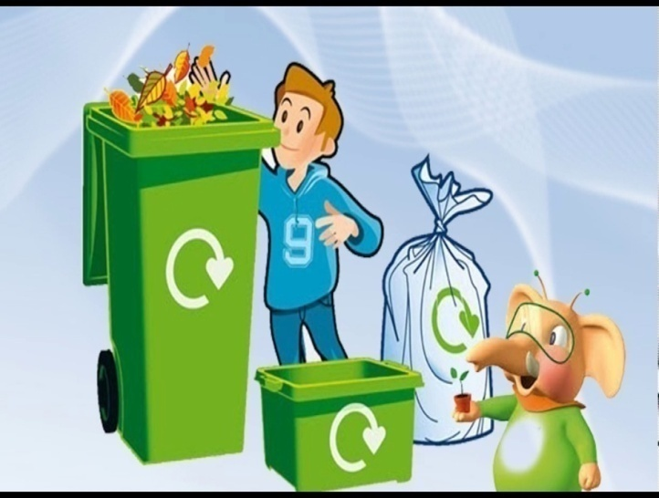

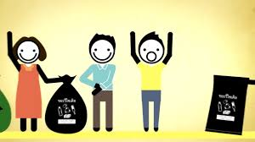

ก่อนที่จะนำขยะกลับมาใช้ประโยชน์ต้องมีการคัดแยกประเภทขยะมูลฝอย ภายในบ้าน เพื่อเป็นการสะดวกแก่ผู้เก็บขนและสามารถนำขยะบางชนิดไปขายเพื่อ เพิ่มรายได้ให้กับตนเองและครอบครัว รวมทั้งง่ายต่อการนำไปกำจัดอีกด้วย โดย สามารถทำได้ดังนี้ ประเภท แยกวิธีใด การนำไปใช้ประโยชน์ ขยะอินทรีย์/ ขยะย่อยสลาย - คัดแยกอาหาร กิ่งไม้ใบไม้ ออกจากขยะอื่นๆ - จัดหาภาชนะที่มี ฝาปิดเพื่อ แยกเศษ อาหาร ผัก ผลไม้ - รวบรวมเศษอาหารไว้ เลี้ยงสัตว์ - นำเศษผักผลไม้และเศษ อาหารไปทำขยะหอมหรือ น้ำหมักจุลินทรีย์(EM) - เศษกิ่งไม้ใบไม้ผสมกับกาก ที่ได้จากการทำขยะหอม กลายเป็นปุ๋ยหมักอินทรีย์ ขยะรีไซเคิล - แยกขยะรีไซเคิลที่ ขายได้แต่ละประเภท ให้เป็นระเบียบ เพื่อสะดวกในการ หยิบใช้หรือจำหน่าย - รวบรวมมาเข้ากิจกรรมของ ชุมชน เช่น ธนาคารขยะ แลกแต้ม ขยะแลกไข่ ธนาคารขยะผ้าป่ารีไซเคิล เป็นต้น - นำมาใช้ซ้ำโดยประยุกต์ เป็นอุปกรณ์ในบ้าน เช่น ขวดน้ำพลาสติกมาตัดเพื่อ ปลูกต้นไม้กระป๋องน้ำอัดลม ตัดฝาใช้เป็นแก้วน้ำขวดแก้ว ขวดพลาสติกมาใส่กาแฟ เครื่องปรุงต่างๆ หรือผง ซักฟอกชนิดเติมได้ฯล

การคัดแยกขยะ 3Rs

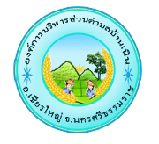
สำนักปลัดองค์การบริหารส่วนตำบลบ้านเนิน
อำเภอเชียรใหญ่
จังหวัดนครศรีธรราราช
โทร. 075-466120
www.baannern.go.th

